עזר לצבי

הענקה, גר שנתגייר

הענקה, שעיבודא דאורייתא

ש"ך חושן משפט לט:א

קצות החושן לט:א
...תו יש להקשות אליביה דרב ושמואל דסבירא להו שעבודא לאו דאורייתא אפילו במלוה הכתובה, הא דתניא בפרק קמא דקידושין דף ט"ז (ע"ב) ואלו מעניקין להם היוצאים בשנים וביובל ובמיתת האדון ואמה העבריה בסימנין, והיכי משכחת הענקה במיתת האדון הא אינו גובה מיורשין אפילו כתובה בתורה. ובש"ס סוף פרק גט פשוט פריך לרב ושמואל מחופר בור ומשני כשעמד בדין, ובזה לא שייך הך שינויא. ואפשר דהך הענקה במיתת אדון אינו חוב אביהם אלא חוב עצמם ומנכסי עצמן צריך ליתן הענקה אפילו אם לא הניח אביהן נכסים, דהו"ל כאילו קנו יורשין עבד והוציאו לחירות, ואע"ג דלא קנו ליה מעולם דהא נפיק במיתת אדון, מ"מ בבת אחת בא הקנין והחירות. אך דסברא לא מכרעת הכי וצ"ע...

הענקה – מת האדון בתוך שש ובלי יורשים

מנחת חינוך מצוה תפב אות א
...וצד זה נראה כיון דלא הי' מרצון העבד הו"ל שלוחו מעמך כמו במיתת האדון אע"פ ששלוחו בע"כ של האדון דבע"כ אתה וכו' מ"מ כיון דהעבד לא גרם חייב בהענקה דהו"ל יציאה מאצלו כיון דהעבד אינו עושה כלל חייב בהענקה כנ"ל ופשוט. גם נראה פשוט דדוקא ביציאות הנ"ל דהתורה כתבה דיוצא לחירות והתורה גזרה ביוצא הענקה ל"מ בשש וביובל דגזה"כ הוא או אמה בסימנים אלא אפי' מיתת האדון דג"כ גזה"כ דהוי יציאה דאין עובד את הבת או נרצע אינו עובד כלל אף הבן...

מלבי"ם דברים טו:יד אות קמח
העניק תעניק לו, מ"ש אפי' מאה פעמים מחקו הגר"א וכן מבואר מדברי הגמ' ב"מ (דף לא) קדושין (דף יז), ומ"ש לו ולא ליורשיו תמוה דהא בגמ' קדושין (דף טו) מקשה ע"ז יורשיו אמאי לא שכיר קריה רחמנא ומסיק לו ולא לבע"ח, וי"ל דהמקשה בגמ' סובר דהענקה הוא מטעם שכר שכיר, והספרי ס"ל שהוא מטעם צדקה עיין במ"ל (פ"ג מה' עבדים הי"ב) שיש פלוגתא בזה, ויותר נראה שהוא הברייתא שמובא בירושלמי (פ"ק דקדושין ה"ב) היוצא בגרעון כסף ובמיתת האדון אין מעניקין ופי' העניק תעניק דוקא האדון עצמו יעניק ולא יורשיו אם מת האדון, והש"ס שלנו לא סבר כן:

תועפות ראם סימן קלט (קישור)

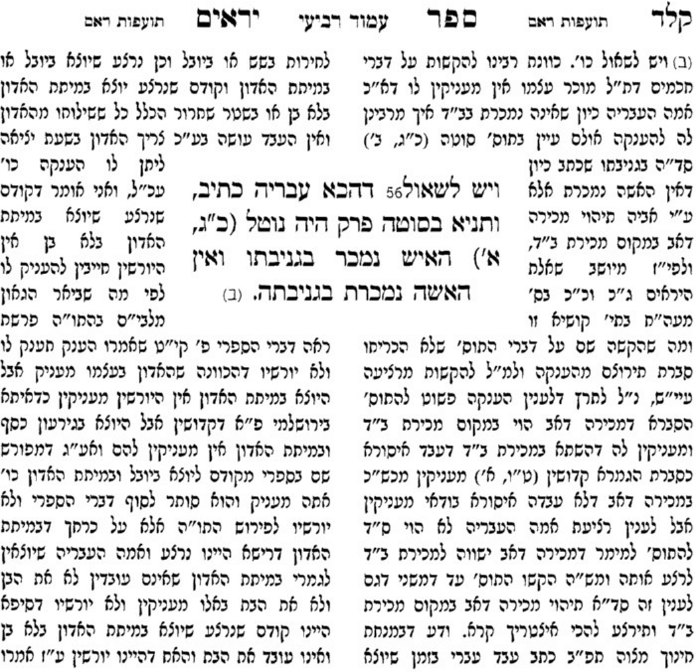

גר שנתגייר כקטן שנולד דמי

תוספות פסחים כח: ד"ה כל
כל ערל לא יאכל בו וכל בן נכר לא יאכל בו בו הוא אינו אוכל אבל אוכל הוא במצה ומרור - תימה גבי בן נכר שהוא מומר אמאי איצטריך קרא פשיטא שחייב לאכול מצה דהא חייב בכל מצות האמורות בתורה ואי קמשמע לן דמצי אכיל מצה אע"ג דאסור בפסח הא נמי פשיטא דאטו מצה קדושה אית בה וי"ל דאיצטריך להיכא דנשחט הפסח כשהיה מומר ועשה תשובה דאף על גב דלא אכיל בפסח דאין נאכל אלא למנויו מכל מקום חייב לאכול מצה ומרור.

בית הבחירה (מאירי) פסחים כח: ד"ה אף
אף בן נכר והוא המשומד לעבודה זרה נאמר עליו בכאן בו הוא דאינו אוכל אבל אוכל הוא במצה ומרור ויש לחקור בה אם בשלא עשה תשובה ומתורת רשות אפי' בגוי כן ואם בשעשה תשובה ובתורת חובה היאך אתה פוטרו מפסח ופי' גדולי הדורות בשעשה תשובה ואעפ"כ נדחה מפסח ואע"פ שהערל כל שמל חייב בפסח זהו מפני שלא נדחה אלא מצד ערלתו וכיון שמל הרי הוא כישראל גמור אבל בן נכר שנתנכרו מעשיו אע"פ שעשה תשובה מאוס הוא אצל הקדשים והרי הוא ככהנים ששמשו בבית חוניו שאסורין לעבוד לעולם ואני תמה ומה בין זה לגוי שנתגייר אלא שאני מפרשה במשומד שעשה תשובה לשעתו ר"ל בערב הפסח ואמר שאע"פ שלכל המצות שמצה ומרור בכללם הרי הוא כישראל גמור לענין פסח מיהא הרי הוא כגוי שנתגייר בארבעה עשר ומל וטבל שאין שוחטין עליו מפני שהוא כפורש מן הקבר וצריך שבעה וכמו שאמרו וכי יגור אתך גר ועשה פסח יכול מיד ת"ל כחקת הפסח וכו' וי"מ אותה בשלא עשה תשובה אלא שאינו רוצה להיות משומד לענין הפסח ורוצה לעשות פסח ולאכול מצה ומרור ואמר שמניחין אותו לאכול מצה ומרור ולא לאכול אז הפסח:

חתם סופר עבודה זרה סד.
אקילו בי' רבנן משום דגר אין לו יחוס עם אביו כן פירש"י בקידושי' ורמב"ם בדמאי פי' שהדת הפריד ויגעתי הרבה ולא מצאתי מנ"ל לרבנן הא דכקטן שנולד ומותר באחותו ובתו ואמו והלא פ' גזל הגר אפשר דקאי אשתוקי ואסופי ישראל או עבד משוחרר דמעיקרא חמור והשתא אדם כדאי' בקידושי' ס"ב ע"ב ואפשר ה"ה למ"ד גוי אינו מטמא באהל א"כ מעיקרא אינו אדם ועכשיו פנים חדשות ודוחק ומכ"ש לרבנן דלית להו דרשא אתם קרוים אדם צע"ג:

משך חכמה דברים ה:כז
שובו לכם לאהליכם. החתם סופר בחידושיו לעבודה זרה כתב כי נתקשה כל ימיו מהיכן הוציאו חז"ל (יבמות כב, א) הא דגר שנתגייר כקטן שנולד דמי, יעויין שם. ולדעתי פשוט, דיצא להם דמסתמא היה ליוצאי מצרים נשים הרבה שהיו מאותן שאין בני נח מוזהרין עליהן. ועמרם יוכיח שגדול הדור היה ונשא דודתו. וכן אמרו ביומא פרק יום הכיפורים בהנך דאסירי לא פריצי בהו. ועיין רש"י (יומא שם) שבכו על הנוספות, ואם לא היו רגילים לא היו בוכים. ואיך אמר רחמנא אחר מתן תורה "שובו לכם לאהליכם" - ואין אהלו אלא אשתו (מועד קטן ז, ב) - הלא אלו שנשאו קרובותיהם צריכים לפרוש מהם! ועל כרחך דגר שנתגייר כקטן שנולד דמי. והא דמוכיח ריש ביצה מהא דדבר שבמנין צריך מנין אחר להתירו, היינו דאי משום עריות שנשאו קודם, לא היה לו לאמר להם עד שיאמר האיסור על עריות קודם, וזה ברור. ויתכן, דקיימא לן דחרדה - שחרדו כל העם - מסלק הדמים, ולא יראו נשיהם דמים, ויהיו טהורות לבעליהן.

גור אריה בראשית מו:י
זו דינה שנבעלה לכנעני... אבל עדיין קשה הרי האבות קיימו כל התורה וידעו אותה ברוח הקודש, היו מקפידין שלא לישא כנענית - ולא הקפידו על ערוה דהוא אסור מן התורה, ויש מפרשים כי שאני קודם מתן תורה מלאחר מתן תורה, כי כל האבות היו מקיימים את התורה כולה - אך צריכים היו לקבל עליהם את התורה כגרים שנתגיירו, לכך היו כקטן שנולדו. פירוש להך מילתא בלבד לענין קבלת התורה לא שייך בהם ענין אחוה שיהיו אחים לענין עריות, שלא נולדו בחיוב המצוה אלא הם קבלו מאיליהן, להך מילתא הוו כגרים שאין עריות בהם. ולפיכך כל עריות שהן מן התורה שנתנה אחר כך - לא היה נוהג באבות; כגון יעקב נשא שתי אחיות, ועמרם דודתו, ויהודה היה מייבם את כלתו, אף על גב דמן התורה אסור, והם היו שומרים את התורה, הרי אם מצד התורה אתה בא לאסור והם קבלו אותה עליהם - לא היו להם בזה קורבה, אבל קורבה מצד עצמם לא נתבטלה. ואין להקשות דאם כן יהיו יוצאי מצרים מותרים בקרוביהם, דהא קבלו עליהם את התורה (שמות כד, ז) ולא נולדו בחיוב, ויהיו מותרים בקרוביהם, אין זה קשיא, דהם הוכרחו לקבל, דהא כפה עליהם הר כגיגית כדלקמן (רש"י שמות יט, יז), ולא אמרינן בזה דהוי כקטן שנולד. דודאי מי שנתגייר מעצמו, כגון גוי, כיון דלא היה צריך לגייר והוא מגייר עצמו - הוי בריה אחרת לגמרי, אבל ישראל שיצאו ממצרים - כיון שהיו מחויבים לקבל את התורה, והיו מוכרחים לזה, אין זה כקטן שנולד. ותדע לך דאם לא כן יקשה לך דהא בודאי נתגיירו כדמוכח בפרשת משפטים (שמות כד, ו), שהרי היו צריכים מילה וטבילה וקרבן (רש"י שם), ואפילו הכי אין להם דין כגר להיות מותר בעריות...

שב שמעתתא – הקדמה
טרם יקראו והנה נחשף קלונם, דכתיב וישמע העם בוכה למשפחותיו והיינו על עסקי עריות שנאסר להם. והנה בספר גור אריה פרשת ויגש הקשה כיון דישראל במתן תורה דין גרים הי' להם וכדאיתא ביבמות מו: דישראל היו צריכין מילה והזאה וטבילה כדין גרים. וקיי"ל גר נושא אחותו משום דגר שנתגייר כקטן שנולד דמי. וא"כ לאותו הדור היה ראוי להתיר קרובות ערוה, ותירץ דלא אמרינן גר שנתגייר כקטן שנולד דמי אלא בגר שנתגייר מדעתו וחפצו אז הוא כקטן שנולד, אבל בשעת מתן תורה שהוכרחו לקבלה שכפה עליהם הר כגיגית בזה לא הוי כקטן שנולד ע"ש. לזה בכו למשפחותיהם על עסקי עריות. כיון שהמן הכריחם לקבלת התורה, כמ"ש אות ח', ע"כ נאסרו בקרובותיהם, אבל אם לא היה ע"י הכרח רק ברצון ובבחירה היו מותרים בקרובותיהם כמו שביארנו, והנה ביבמות דף ס"ב פליגי ר"י ור"ל בנכרי שהיה לו בנים ונתגייר דר"י סבר קיים פו"ר שהרי יש לו בנים. ור"ל סבר גר שנתגייר כקטן שנולד דמי וצריך לקיים פו"ר. ולכאורה תיקשי, הא דאמרו שם בש"ס בפלוגתא דב"ש וב"ה, ב"ש סברי ב' זכרים, וב"ה סברי זכר ונקבה, וטעמא דב"ש שם דילפי ממשה שהיה לו שני בנים ופירש מן האשה, וב"ה ילפי מברייתו של עולם זכר ונקבה ואמרינן ב"ה לילפי ממשה, ומשני משה מדעתו פירש והסכים הקב"ה על ידו ע"ש, וא"כ לב"ש דילפי ממשה נהי דקיים פו"ר בב' זכרים, הא בשעת מתן תורה דין גרים יש להם. ולר"ל צריך לקיים פו"ר דהוי כקטן שנולד, אלא דלפי מה שכתב בג"א דעל ידי ההכרח אין הגר כקטן שנולד ניחא גם לר"ל. ובזה יתיישב קושית התוס' (יבמות סב. ד"ה דכתוב) שלא דברו אהרן ומרים במשה עד אחר קברות התאוה. משום דקודם היו סוברים דגר שנתגייר כקטן שנולד וצריך לקיים פו"ר אף שהיו לו בנים מקודם. וא"כ ודאי לא ביטל משה המצוה מדעתו, ואמנם הקב"ה צוה עליו. אולם אחרי רואם בקברות התאוה שנאסרו להם עריות. וזה מטעם דגר מוכרח לא הוי כקטן שנולד, כמ"ש בספק גור אריה וכבר קיים משה פריה ורביה בבניו הראשונים, ומצאו פתח לחשדו שמדעתו פירש כיון שאינו מבטל מצוה בזה דגם לב"ה קיים פ"ו בב' בנים רק שהם מוסיפים דגם בזכר ונקבה סגי לדעת הספרי (כ"ט אות ח'), ולזה התרעמו הלא גם בנו דבר ה'. עד שהשיב להם הקב"ה פה אל פה אדבר בו אני הסכמתי לדבריו:

יבמות צט:

ארץ הצבי עמ' קיב

גינת אגוז עמ' פה

